Francais 11/12 – U5 Je m’appelle _________________________________
La date : _____________________________________
Les pronoms relatifs – QUI/QUE
__________ and __________ are pronouns that join two ideas into one sentence.
Both words mean _______________, _____________, and ________________________.
QUI
- Always followed by a __________________
- __________________________________________
Exemple:
Danny aime la pizza. La pizza est délicieuse.
______________________________________________________________________________
QUE
- Always followed by ____________________________________________________
- Changes to _______________ when a vowel or H follows
Exemple:
______________________________________________________________________________
Les phrases que je pratique…
J’ai vu ce film. Il était bon.
____________________________________________________________________________________________________________________________________________________________
Nous allons visiter notre tante. Elle est chinoise.
____________________________________________________________________________________________________________________________________________________________
Les pronoms relatifs – QUI/QUE
_QUI___ and _QUE____ are pronouns that join two ideas into one sentence.
Both words mean __who__, ___that______, and ___which_____.
QUI
- Always followed by a VERB
- Never changes spelling
Exemple:
Danny aime la pizza. La pizza est délicieuse.
Danny aime la pizza QUI est délicieuse.
QUE
- Always followed by SUBJECT + VERB
- Changes to _QU’___ when a vowel or H follows
Exemple:
La pizza que Danny aime est délicieuse.
Les phrases que je pratique…
J’ai vu ce film. Il était bon.
J’ai vu ce film qui était bon.
Le film que j’ai vu était bon.
Nous allons visiter notre tante. Elle est chinoise.
Nous allons visiter notre tante qui est chinoise.
Notre tante que nous allons visiter est chinoise.

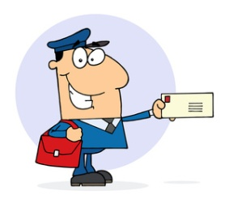
Qui / Que
Remplissez les tirets avec qui, que, ou qu’.
- C’est la vieille factrice _______ n’aime pas mon grand chien.
- Où est ce timbre __________ vous avez acheté?
- La banque __________ je préfère est RBC.
- Une ville __________ est très populaire aux États-Unis est New York.
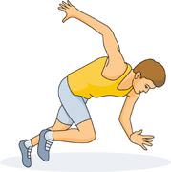
- La classe __________ n’est pas du tout difficile est l’éducation physique.
- Nous voulions regarder un film __________ a beaucoup d’action.
- Courir dans son quartier est l’activité ________ il fait souvent le weekend.
- C’est cette belle caissière __________ nous donne un bon cours du change.
- Mon mari m’a envoyé une carte postale __________ n’a pas de code postal.
- L’enveloppe __________ on voit sur la table est blanche.
- Qui a ouvert le colis __________ le professeur a trouvé sur le pupitre?
Combinez les deux phrases avec qui ou que ou qu’.
- Danielle a mis un dollar dans son compte d’épargne. Son compte est à BMO.
- Je vais rendre ce livre. Il n’est pas intéressant.
- Nous lisons la lettre. Elle est devant le guichet.
- C’est Jakob. Il fait la monnaie pour ses amis.
Traduisez en français.
- You (pl) are drinking the juice that I made.
_________________________________________________________
- The woman who has the green wallet is broke.
_________________________________________________________
- Everybody likes the ATM that is in front of the exchange office.
_________________________________________________________

